Guilherme Scarabelli

Gustavo Lopes

Kauã Juhrs

Thiago Biazon

Vitor Ramos

Pixel watchers

Rua Haddock Lobo, 595

Pixel watchers

Monitoramento de computadores gamers utilizados em campeonatos de esports

23 de Outubro de 2023

# Grupo 9 – Monitoramento de computadores gamers utilizados em campeonatos de eSports

|  |  |
| --- | --- |
| Integrantes | RA |
| Guilherme Scarabelli | 01231180 |
| Gustavo Lopes | 01231107 |
| Kauã Juhrs | 01231156 |
| Thiago Biazon | 01231071 |
| Vitor Ramos | 01231177 |

# Contexto do Negócio

Um campeonato de eSports ou esportes eletrônicos é uma competição organizada em que equipes ou jogadores individuais se enfrentam em partidas competitivas. Essas competições são semelhantes aos eventos esportivos tradicionais, como futebol, basquete e tênis, mas são disputadas em mundos virtuais, por jogos de computador e consoles de videogame.

A falta de monitoramento do hardware durante campeonatos de eSports podem levar a vários problemas que afetam negativamente a competição e a experiência dos jogadores. O monitoramento adequado do hardware é importante para garantir que os computadores utilizados estejam funcionando corretamente e dentro das especificações permitidas.

O monitoramento de hardware é uma prática fundamental em campeonatos de eSports para mitigar problemas e falhas relacionados ao desempenho dos computadores. Ter um sistema de monitoramento adequado ajuda a identificar e resolver problemas rapidamente, garantindo que os jogadores tenham uma experiência de jogo justa e sem interrupções. Algumas razões pelas quais o monitoramento do hardware é essencial:

‣ **Igualdade de condições:** O monitoramento garante que todos os jogadores estejam competindo em hardware com especificações semelhantes, evitando vantagens injustas.

‣ **Integridade do jogo:** Isso ajuda a manter a integridade do jogo, evitando trapaças por hardware, como o uso de dispositivos ilegais ou modificações não autorizadas.

‣ **Padronização:** Muitos torneios padronizam o hardware usado pelos jogadores para garantir que todos estejam em pé de igualdade, o que não seria possível sem monitoramento.

‣ **Evitar problemas técnicos:** O monitoramento ajuda a identificar problemas técnicos no hardware antes que causem interrupções nas partidas, como superaquecimento ou falhas de componentes.

Aqui estão alguns exemplos de situações em que campeonatos de eSports impuseram penalidades devido à falta de monitoramento do hardware:

‣ **ELEAGUE Major: Boston 2018 (Counter-Strike: Global Offensive - CS: GO):** Durante o ELEAGUE Major: Boston 2018, a equipe Cloud9 descobriu que um dos jogadores da equipe adversária, SK Gaming, estava usando configurações de mouse que violavam as regras do torneio. Como resultado, o jogador foi multado e sua equipe foi penalizada com a perda de pontos no torneio.

‣ **StarCraft II World Championship Series (WCS):** Em várias edições do WCS, jogadores foram punidos por trapaças, incluindo o uso de programas não autorizados para obter vantagens indevidas em partidas. Esses casos resultaram em desqualificações e sanções.

‣ **League of Legends World Championship 2018:** Durante o Campeonato Mundial de League of Legends de 2018, houve relatos de problemas de hardware, como travamentos de computadores e problemas com periféricos.

# Justificativa

O monitoramento de computadores em eSports desempenha um papel fundamental na manutenção da integridade e confiabilidade das competições. Com o intuito de instalar um software de monitoramento em todos os computadores usados pelos jogadores permitindo que os organizadores e técnicos rastreiem o desempenho de hardware, monitorando o uso do processor, uso de memória, espaço disponível no disco, dispositivos conectados e temperatura da CPU. Isso ajuda a detectar possíveis problemas antes que afetem o jogo. Também configurar alertas e notificações para situações críticas, como espaço de disco disponível chegando ao limite, podendo permitir uma resposta rápida aos problemas.

# Objetivo

O principal objetivo deste projeto consiste em realizar o monitoramento de computadores gamers utilizados em campeonatos de eSports, com o foco de mitigar problemas e incidentes causados por falhas de hardware e possíveis trapaças utilizando programas externos.

# Escopo

* Desenvolver uma interface de usuário intuitiva, permitindo que os usuários se registrem e façam login, podendo visualizar os painéis gráficos para realizar sua tomada de decisão;
* Realizar o monitoramento do hardware, coletando informações como temperatura da CPU, os dispositivos conectados, o uso do processador, o uso de memória e o espaço disponível no disco, disponibilizando na Dashboard para o usuário ter uma visão consolidada;
* Configurar alertas e notificações para avisar o usuário sobre incidentes envolvendo o hardware;
* Armazenar históricos e relatórios para que o usuário possa acompanhar o monitoramento ao longo do tempo;

# Premissas

* Ter acesso a internet;
* Computadores com especificações mínimas para rodar a aplicação;
* Suporte técnico especializado;
* Ter o pacote de aplicativos instalados para a aplicação funcionar.

# Restrições

* Desenvolvimento das aplicações referente as capturas do projeto em Java;
* Planejamento e organização realizados na plataforma Planner;
* Aplicação rodando em uma máquina virtual na nuvem;
* Uso exclusivo das APIs Web Data Viz e Looca;
* Utilizar o Git como ferramenta de versionamento;
* Capturar ao mínimo informações do disco, memória e CPU;
* Desenvolvimento de uma plataforma Web para visualização em Dashboards sobre informações coletadas.

# Wireframes

* **Cadastro de arenas**

* **Editar usuário**

* **Visualização de arenas**

* **Visão geral dos computadores**

* **Computadores de determinada arena**

* **Visão específica de computadores**

* **Cadastro de usuários**

* **Cadastro de empresas**

* **Login**

# Diagrama de Entidade e Relacionamento - DER

# Business Process Model and Notation – BPMN – Sem solução

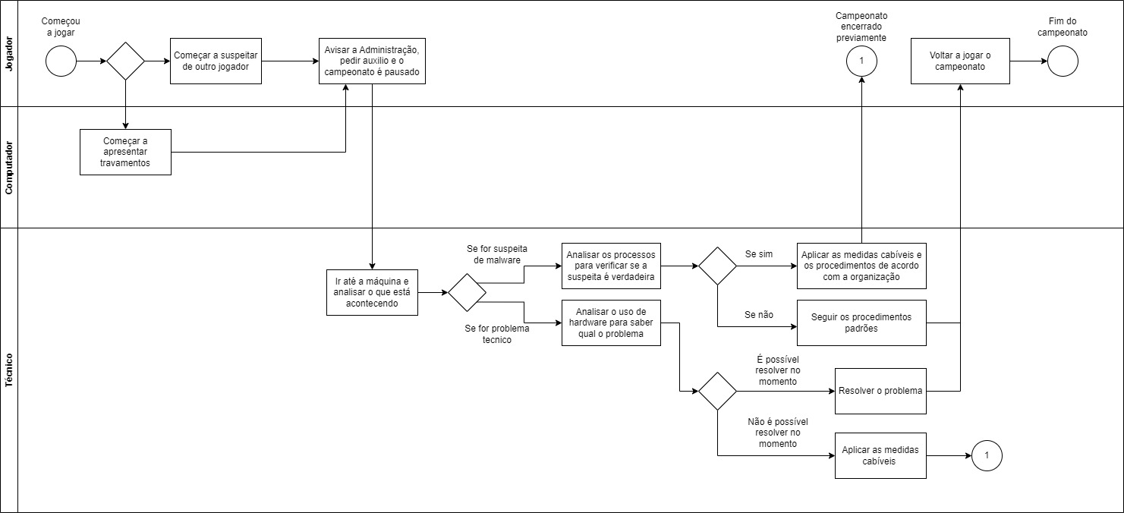

# Business Process Model and Notation – BPMN – Com solução

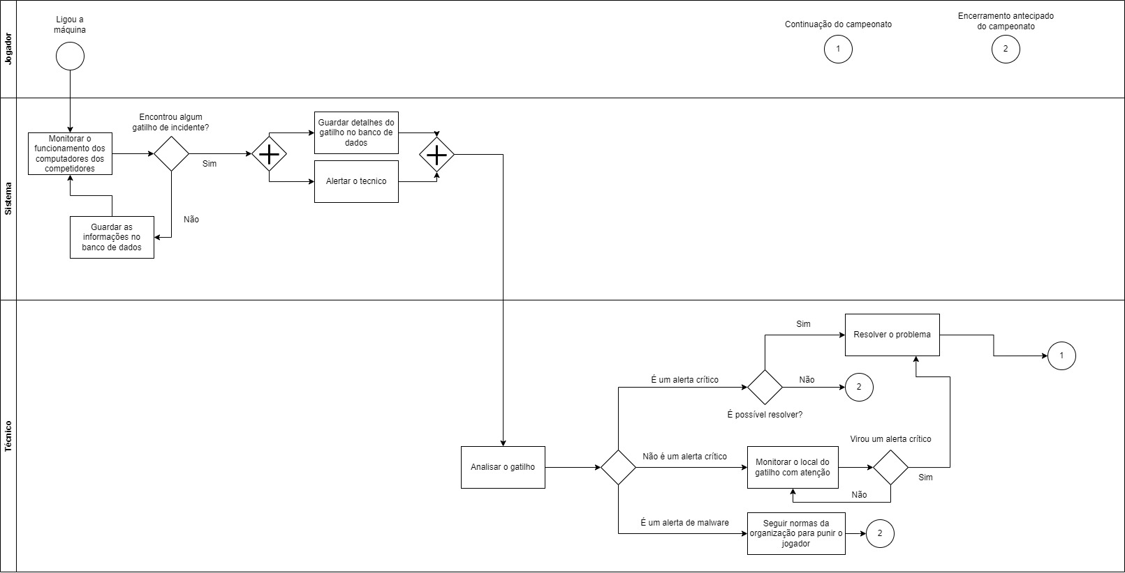

# Business Process Model and Notation – BPMN – Processo de armazenamento de dados

# Diagrama de Ishikawa – MASP

# Mapa do problema

# Diagrama da Solução – Visão Técnica

# Storyboard

# Proto-Persona

